Past Simple vs Present Perfect
Выбираем любые1-2 задания.
- Listen to the story about Florence Nightingale
2)Выписываем незнакомые слова (незнакомые по значению и написанию слов) в словарик и учим 5-7 слов на выбор
Nurse-медсестра, dream-мечта, finally –в конце, наконец-то, study hard –усиленно заниматься, hard –твердый, begin, suddenly –вдруг, hurt –причинять боль, soldiers –солдаты, die –умирать, too many –слишком много, idea –идея, clean –чистить, мыть , tools –инструменты, use –использовать, care –заботиться, who cares –какая разница, few –мало, fewer –меньше, praise –хвалить, write –писать, spent her life –провела свою жизнь,

3)Запишите 2ю и 3ю форму глаголов в прошедшем времени из песни, используя таблицу неправильных глаголов или окончание –ed у правильных глаголов (Подсказка-если глагола нет в таблице неправильных глаголов, значит глагол правильный)
Want
become
study
help
begin
use
listen
care
open
write
spend

4) Перевод специальных вопросов в 3 простых временах –настоящем, прошедшем и будущем. Только 3 предложения. У каждого предложения –свое время.
Что ты хотел купить?
Как ты поможешь своим друзьям?
Почему ты проводишь так много времени в парке?
5) Повторяем Present Perfect tense –переводится прошедшим временем. Есть связь с настоящим и есть свои сигнальные слова (см задание 6-список сигнальных слов).
Have/has +V3 ( has –he, she, it)
Have/has это вспомогательные глаголы времени Present Perfect. В вопросах они сами выходят на 1е место.
Сигнальные слова чаще всего стоят перед основным глаголом.
Сигнальное слово ever –когда –либо (когда то) употребляется для выражения п прошедшего времени ТОЛЬКО/ПРЕДПОЧТИТЕЛЬНЕЕ в Present Perfect.
Ты когда -нибудь помогал сестре?
Have you ever helped your sister? (helped -V3)

Сигнальное слово never в предложениях переводится НИКОГДА НЕ. Дополнительно not в предложение не нужно ставить.
He has never travelled to China –он никогда не путешествовал в Китай.
He has never NOT travelled to China –так неверно, это ошибка. Not нельзя ставить в предложениях , где уже есть never/

6) Переводим в Present Perfect
Ты когда- нибудь говорил по- французски?
Он когда- то был в зоопарке?
Вы когда –нибудь были в Москве?
Они когда- то посещали Музей Космоса?
Я никогда не бегала так быстро.
Он никогда не говорил с ней раньше
Мы никогда не были в Кирове.
7)Спишите и запомните несколько сигнальных слов present perfect и past simple (V2). Такие задания бывают часто на контрольных-вставить верное время, опираясь на сигнальные слова.

Past Simple V2 have/has +V3
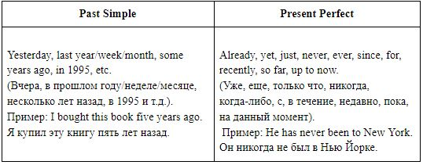

7) A poem. Night Dreams Устно перевод. Записать на аудио и прислать мне.



8)Tongue twister –скороговорка. Прочитайте и устно переведите. Можно записать на аудио.
A big bug bit the little beetle but the little beetle bit the big bug back

9) Rebus
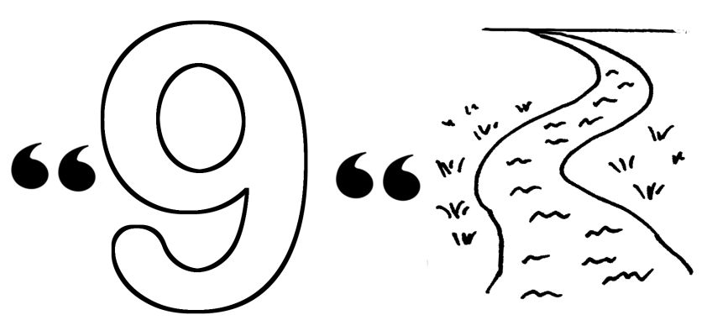

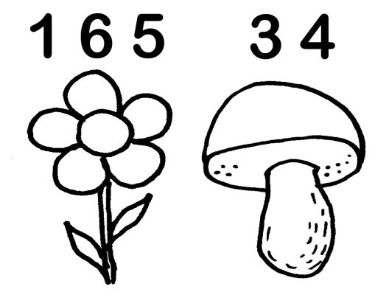

10) Duolingo

11) There is (ед. Число) /there are (множ .число)
Are there –в вопросах/Is there –в вопросах
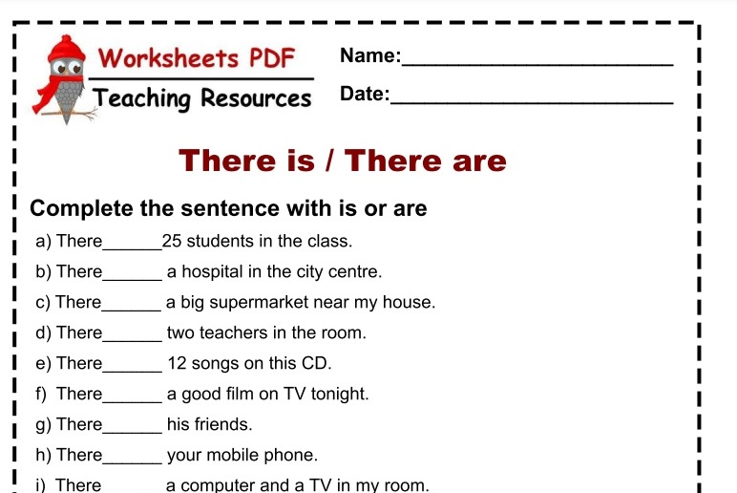

12) read and colour
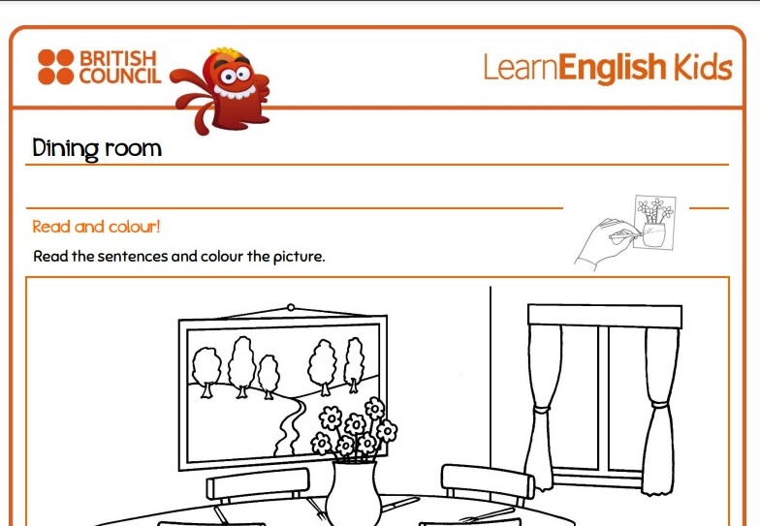

13) А or an? Артикль a/an ставится только в ед. числе и очень часто перед дополнением.
I have a friend. It’s a book. He is a teacher. 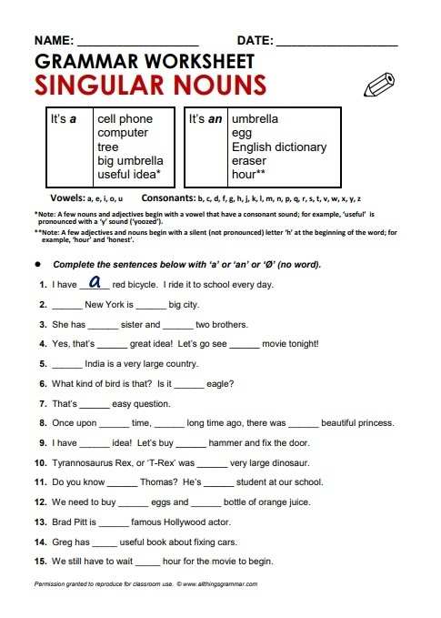

14) cartoon

